* 1. **产品概述**

# 第 1 章 产品简介

雨雪传感器主要用来检测自然界中是否出现了降雨或者降雪的设备。本传感器采用交流阻抗测量方式，电极使用寿命长，不会出现氧化问题。本雨雪传感器可广泛应用于环境、温室、养殖、建筑、楼宇等的雨雪有无的定性测量，安全可靠，外观美观，安装方便。

## 功能特点

采用交流阻抗测量形式，交流阻抗方式可以有效避免电极发生氧化电解，极大的提高寿命。雨雪测量结果精准，误报率几乎为零。

选配有加热功能，当检测到气温低时，自动启用下雪加热功能来加速去雪冰， 使得测量的速率加快。

## 主要参数

供电电源：10~30V DC 正常工作功率：0.4W

存储环境：-40℃~80℃ 加热时工作功率：2.4W

输出信号：485、继电器 参数配置：软件设置

默认 modbus 地址：01 支持功能码：03、06

加热启动环境温度：＜15℃（默认） 最大加热温度：40℃（默认） 输出继电器带负载能力：250VAC 1A/30VDC 1A

### 壳体尺寸

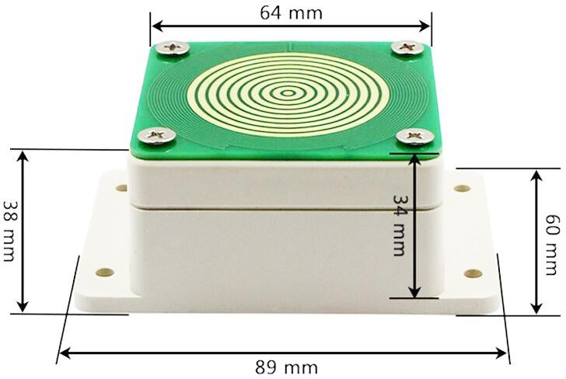

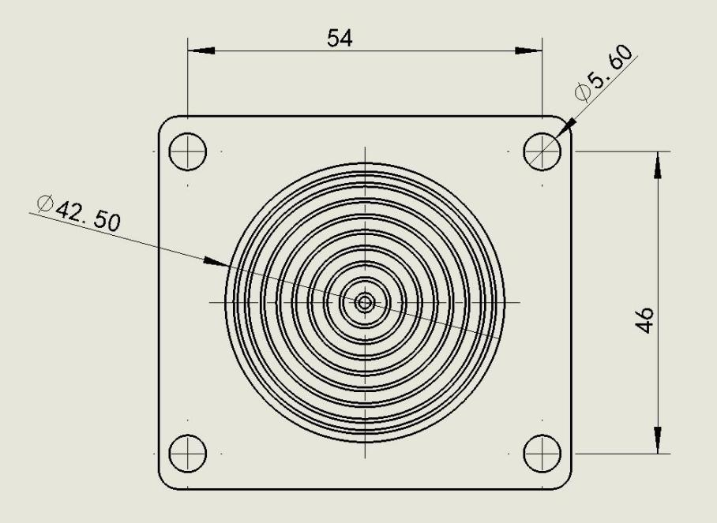

## 系统框架图

本产品也可以多个传感器组合在一条 485 总线使用，理论上一条总线可以

254 个 485 传感器，另一端接入带有 485 接口的 PLC、通过 485 接口芯片连接单片机，或者使用 USB 转 485 即可与电脑连接，使用我公司提供的传感器配置工具进行配置和测试（在使用该配置软件时只能接一台设备）。

# 第 2 章 硬件连接

* 1. **设备安装前检查**

设备清单：

* 雨雪传感器设备 1 台
* 膨胀塞 4 个、自攻螺丝 4 个
* 合格证、保修卡
  1. **接口说明**

电压电源输入 10~30V 均可。485 信号线接线时注意 A/B 两条线不能接反， 总线上多台设备间地址不能冲突。

开关量型设备标配是具有 1 路继电器输出，两条出线（绿、白）为常开触点。

* + 1. **传感器接线**

|  |  |  |
| --- | --- | --- |
| 名称 | 485型（-N01） | 开关量型(-R01) |
| 电源 | 电源正（10~30V DC）(棕色) | |
| 电源负（黑色） | |
| 输出 | 485-A（黄色） | 继电器常开触点（白色、绿色） |
| 485-B（蓝色） |

* 1. **安装方式**

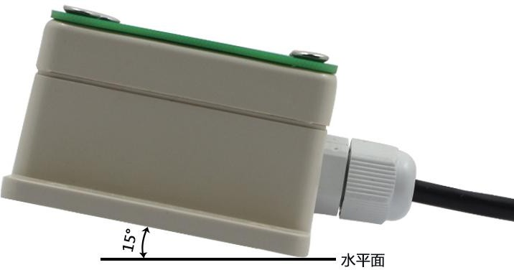

### （安装角度）

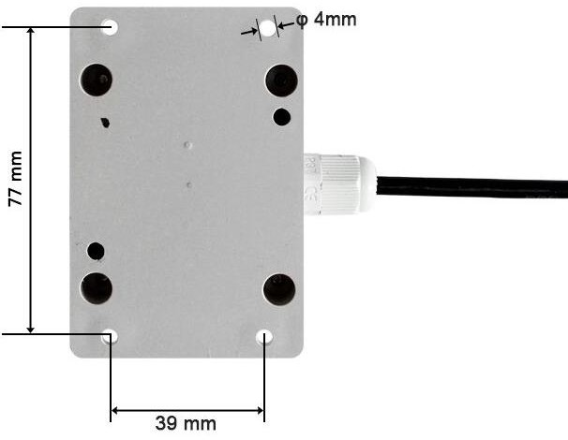

### （安装尺寸）

# 第 3 章 配置软件安装及使用

我司提供配套的“485 参数配置软件”，可以方便的使用电脑读取传感器的参数，同时灵活的修改传感器的设备 ID 和地址。

注意，使用软件自动获取时需要保证 485 总线上只有一个传感器。

* 1. **传感器接入电脑**

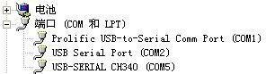将传感器通过 USB 转 485 正确的连接电脑并提供供电后， 可以在电脑中看到正确的 COM 口（“ 我的电脑— 属性—设备管理器—端口”里面查看 COM端口）。

打开资料包，选择“调试软件”---“485 参数配置软件”，找到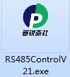打开即可。

如果在设备管理器中没有发现 COM 口，则意味您没有安装 USB 转 485

驱动（资料包中有）或者没有正确安装驱动，请联系技术人员取得帮助。

* 1. **传感器监控软件的使用**

①、配置界面如图所示，首先根据 3.1 章节的方法获取到串口号并选择正确的

串口。

②、点击软件的测试波特率，软件会测试出当前设备的波特率以及地址，默认波特率为 4800bit/s,默认地址为 0x01。

③、根据使用需要修改地址以及波特率，同时可查询设备的当前功能状态。

④、如果测试不成功，请重新检查设备接线及 485 驱动安装情况。

* 1. **通讯基本参数**

# 第 4 章 通信协议

|  |  |
| --- | --- |
| 编 码 | 8 位二进制 |
| 数据位 | 8 位 |
| 奇偶校验位 | 无 |
| 停止位 | 1 位 |
| 错误校验 | CRC（冗余循环码） |
| 波特率 | 2400bit/s、4800bit/s、9600 bit/s 可设，出厂默认为 4800bit/s |

* 1. **数据帧格式定义**

采用 Modbus-RTU 通讯规约，格式如下： 初始结构 ≥4 字节的时间

地址码 = 1 字节功能码 = 1 字节数据区 = N 字节

错误校验 = 16 位 CRC 码结束结构 ≥4 字节的时间

地址码：为变送器的地址，在通讯网络中是唯一的（出厂默认 0x01）。

功能码：主机所发指令功能指示，本变送器只用到功能码 0x03（读取寄存器数据）。

数据区：数据区是具体通讯数据，注意 16bits 数据高字节在前！

CRC 码：二字节的校验码。

主机问询帧结构：

|  |  |  |  |  |  |
| --- | --- | --- | --- | --- | --- |
| 地址码 | 功能码 | 寄存器起始地址 | 寄存器长度 | 校验码低位 | 校验码高位 |
| 1 字节 | 1 字节 | 2 字节 | 2 字节 | 1 字节 | 1 字节 |

从机应答帧结构：

|  |  |  |  |  |  |  |
| --- | --- | --- | --- | --- | --- | --- |
| 地址码 | 功能码 | 有效字节数 | 数据一区 | 第二数据区 | 第 N 数据区 | 校验码 |
| 1 字节 | 1 字节 | 1 字节 | 2 字节 | 2 字节 | 2 字节 | 2 字节 |

* 1. **寄存器地址**

|  |  |  |  |  |  |  |
| --- | --- | --- | --- | --- | --- | --- |
| 寄存器  地址 | PLC或组态  地址 | 内容 | 操作 | 功能码 | 默认值 | 范围 |
| 0000H | 40001 | 实时雨雪状态 | 只读 | 03 | 0 | 0或1 |
| 0031H | 40050 | 加热温度下限 | 读/写 | 03/06 | 15℃ | -30~70℃ |
| 0032H | 40051 | 加热温度回差 | 读/写 | 03/06 | 25℃ | 0~70℃ |
| 0033H | 40052 | 当前报警、复归延时 | 读/写 | 03/06 | 1s | 0~60000s |
| 0034H | 40053 | 当前灵敏度 | 读/写 | 03/06 | 800 | 500~3500 |

* 1. **通讯协议示例以及解释**

举例：**1）读取设备地址 0x01 的雨雪状态**问询帧：

|  |  |  |  |  |  |
| --- | --- | --- | --- | --- | --- |
| 地址码 | 功能码 | 起始地址 | 数据长度 | 校验码低位 | 校验码高位 |
| 0x01 | 0x03 | 0x00 0x00 | 0x00 0x01 | 0x84 | 0x0A |

应答帧： 雨雪状态正常的应答

|  |  |  |  |  |  |
| --- | --- | --- | --- | --- | --- |
| 地址码 | 功能码 | 返回有效字节数 | 数据区 | 校验码低位 | 校验码高位 |
| 0x01 | 0x03 | 0x02 | 0x00 0x00 | 0xB8 | 0x44 |

雨雪状态说明：

|  |  |
| --- | --- |
| 雨雪状态代码 | 雨雪状态 |
| 0x00 | 正常 |
| 0x01 | 报警 |

### 读取设备地址 0x01 的告警复归延时问询帧：

|  |  |  |  |  |  |
| --- | --- | --- | --- | --- | --- |
| 地址码 | 功能码 | 起始地址 | 数据长度 | 校验码低位 | 校验码高位 |
| 0x01 | 0x03 | 0x00 0x33 | 0x00 0x01 | 0x74 | 0x05 |

应答帧： 当前报警复归延时为 1 秒

|  |  |  |  |  |  |
| --- | --- | --- | --- | --- | --- |
| 地址码 | 功能码 | 返回有效字节数 | 数据区 | 校验码低位 | 校验码高位 |
| 0x01 | 0x03 | 0x02 | 0x00 0x01 | 0x79 | 0x84 |

### 设置设备地址 0x01 的告警复归延时（以 10 秒为例） 问询帧：

|  |  |  |  |  |  |
| --- | --- | --- | --- | --- | --- |
| 地址码 | 功能码 | 写入地址 | 数据区 | 校验码低位 | 校验码高位 |
| 0x01 | 0x06 | 0x00 0x33 | 0x00 0x0A | 0xF9 | 0xC2 |

应答帧： 当前报警复归延时为 10 秒

|  |  |  |  |  |  |
| --- | --- | --- | --- | --- | --- |
| 地址码 | 功能码 | 写入地址 | 数据区 | 校验码低位 | 校验码高位 |
| 0x01 | 0x06 | 0x00 0x33 | 0x00 0x0A | 0xF9 | 0xC2 |

### 报警复归延时设置说明

若设置此数值为10S，则若雨雪被检测到的持续时间超过10S设备才会认为设备检测到雨雪并输出报警状态，若雨雪被检测到的持续时间低于10S则设备认为没有检测到雨雪；当雨雪复归到正常状态时同理。

默认值：1秒

范围：0~60000 秒

### 读取设备地址 0x01 的当前灵敏度问询帧：

|  |  |  |  |  |  |
| --- | --- | --- | --- | --- | --- |
| 地址码 | 功能码 | 起始地址 | 数据长度 | 校验码低位 | 校验码高位 |
| 0x01 | 0x03 | 0x00 0x34 | 0x00 0x01 | 0xC5 | 0xC4 |

应答帧： 当前报警复归延时为 800 秒

|  |  |  |  |  |  |
| --- | --- | --- | --- | --- | --- |
| 地址码 | 功能码 | 返回有效字节数 | 数据区 | 校验码低位 | 校验码高位 |
| 0x01 | 0x03 | 0x02 | 0x03 0x20 | 0xB9 | 0x6C |

### 设置设备地址 0x01 的当前灵敏度（以 1500 为例） 问询帧：

|  |  |  |  |  |  |
| --- | --- | --- | --- | --- | --- |
| 地址码 | 功能码 | 写入地址 | 数据区 | 校验码低位 | 校验码高位 |
| 0x01 | 0x06 | 0x00 0x34 | 0x05 0xDC | 0xCA | 0xAD |

应答帧： 当前灵敏度位 1500

|  |  |  |  |  |  |
| --- | --- | --- | --- | --- | --- |
| 地址码 | 功能码 | 写入地址 | 数据区 | 校验码低位 | 校验码高位 |
| 0x01 | 0x06 | 0x00 0x34 | 0x05 0xDC | 0xCA | 0xAD |

### 灵敏度设置说明

灵敏度值和实际灵敏度成反比，既设置值越大设备检测越不敏感，灵敏度值越小设备检测越敏感。但应注意：灵敏度值过小，容易造成误报，建议使用出厂默认值。

默认值：800

范围：500-3500

# 第 5 章 常见问题及解决方法

**无输出或输出错误**可能的原因：

①、电脑有 COM 口，选择的口不正确。

②、波特率错误。

③、485 总线有断开，或者 A、B 线接反。

④、设备数量过多或布线太长，应就近供电，加 485 增强器，同时增加 120Ω终端电阻。

⑤、USB 转 485 驱动未安装或者损坏。

⑥、设备损坏。